Anglický jazyk
2. ročník
4. 5.- 7. 5. 2020
- hodina
Hello!
Milí druháci, tento týždeň sa zameriame na opakovanie a pomaličky ukončíme 7. lekciu FOOD AND DRINKS. Zopakuj si slovnú zásobu. Vieš pomenovať všetky jedlá a nápoje na obrázkoch?
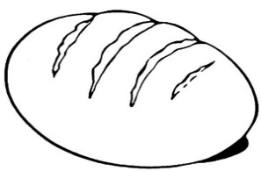 | 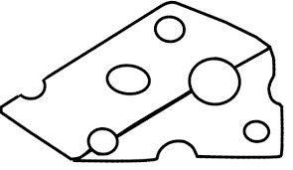 | 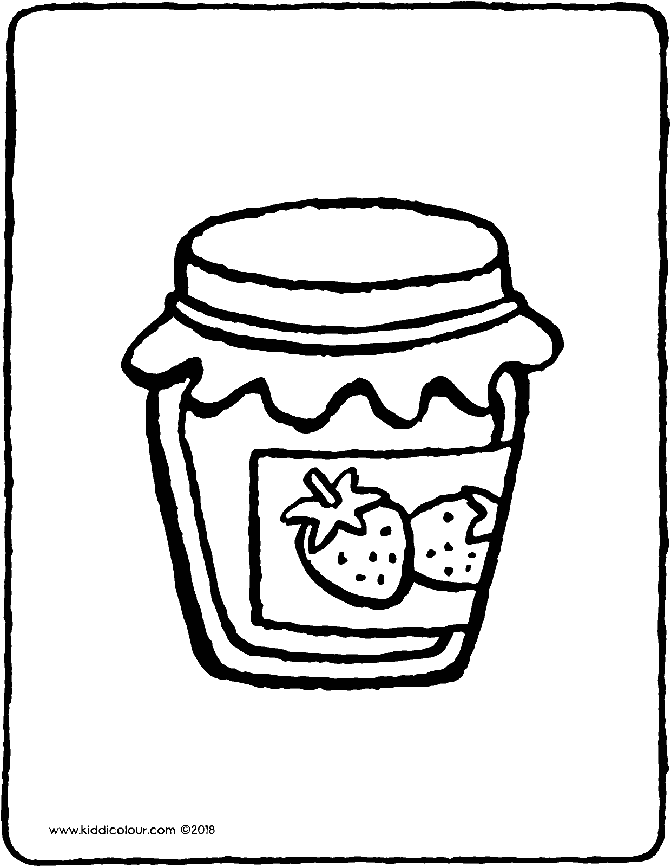
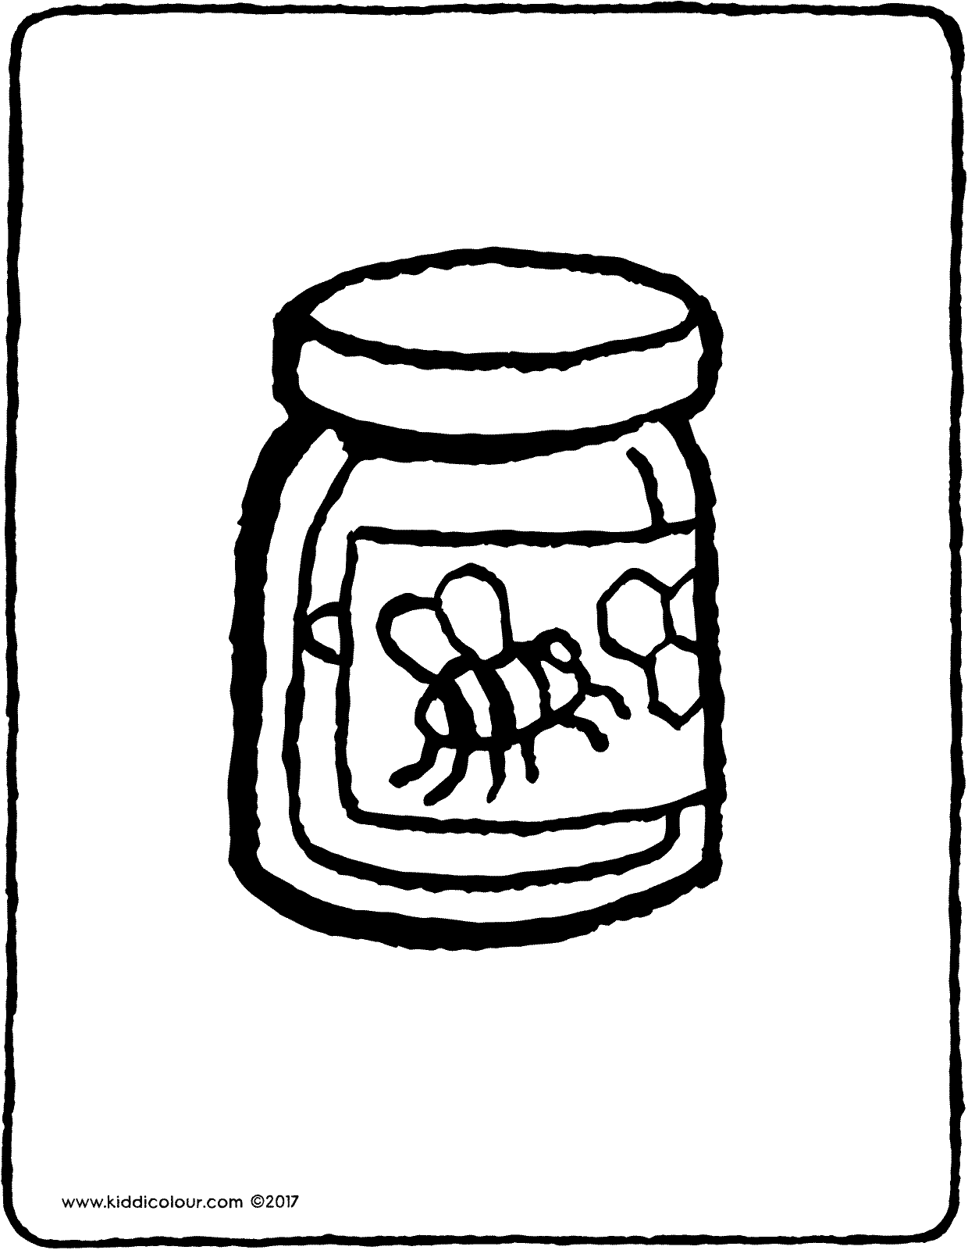 | 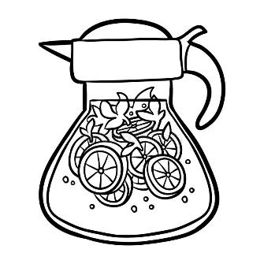 | 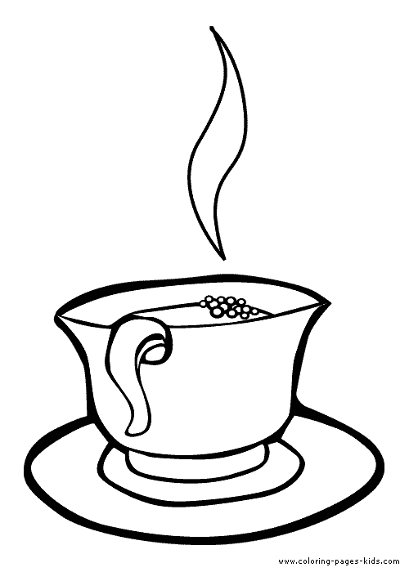 | 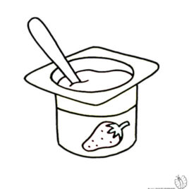
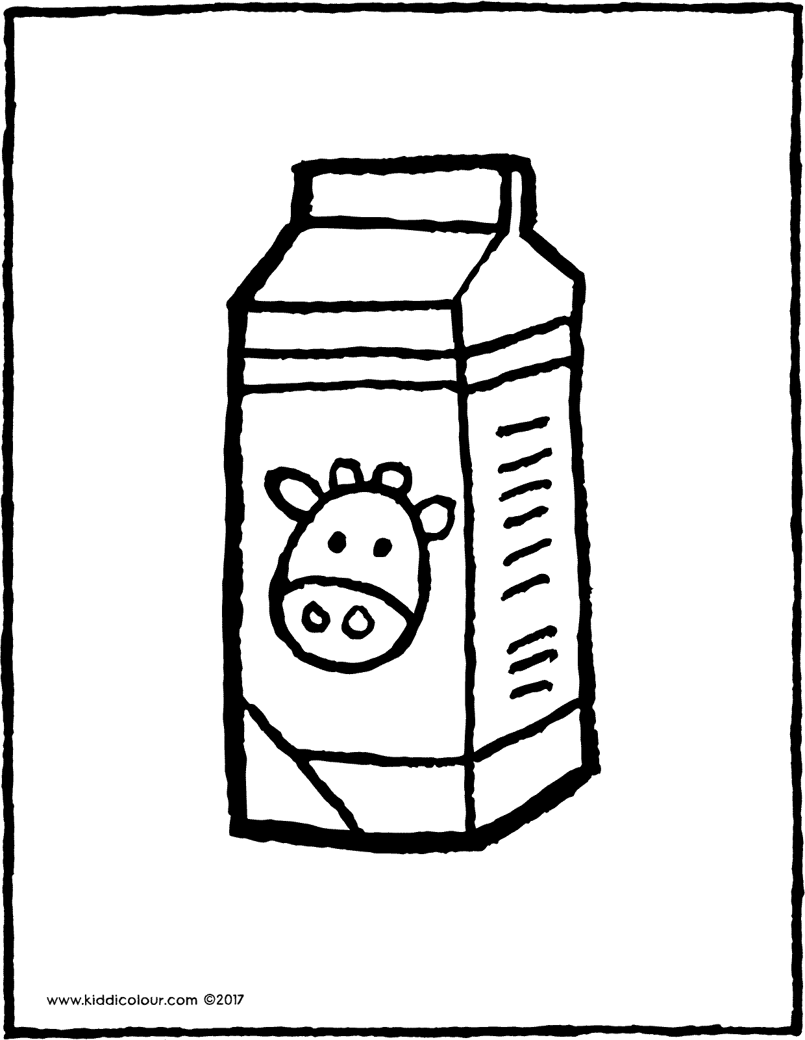 | 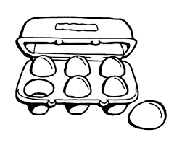 | 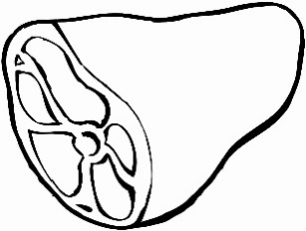 | 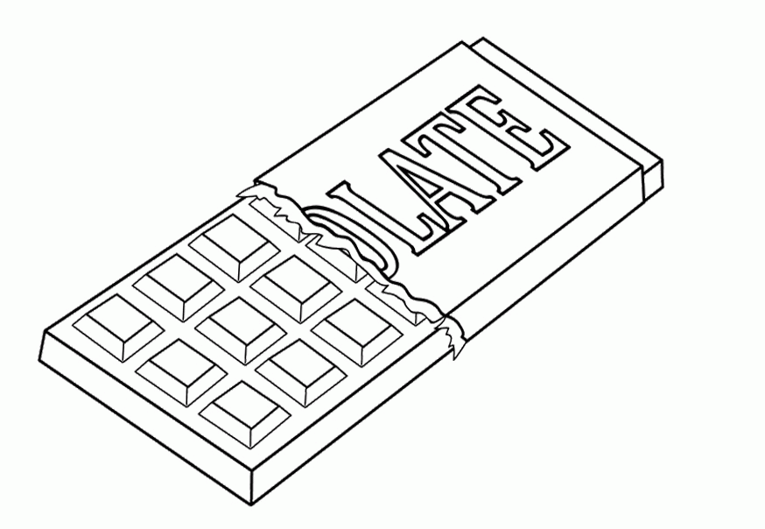

Odpovedz na otázky: Do you like ham?
Do you like tea?
What do you like?
Are you hungry?
Are you thirsty?
Ak by si si chcel urobiť online test, klikni na nasledovný odkaz:
https://www.flo-joe.co.uk/keyenglishtest/food-vocabulary.htm

- hodina

Zostaneme pri opakovaní, teraz sa pôjdeme pozrieť do učebnice na str. 26- 27. Do učebnice, bohužiaľ, nemôžeš písať. Niektoré cvičenia sa však dajú pekne urobiť aj slovne alebo do zošita.
Prvé cvičenie je na posluch. Ak si ho chceš urobiť, prikladám link na stránku Busy bee. Tam sa dajú vypočuť nahrávky k našej učebnici, musíš si ich však pohľadať. Mne sa inak zdieľať nedajú. Nájdi si Busy bee 2 a nahrávka k tomuto cvičeniu bude mať číslo 22. Nie je to nič zložité.
http://www.juvenia-education.sk/ucime-sa-s-busy-bee-online-95.html

Druhé cvičenie si môžeš vypracovať do zošita z ANJ.

Piate cvičenie vypracuj slovne.

Šieste cvičenie vypracuj do zošita z ANJ. Vytvor si dva stĺpce FOOD a DRINKS. Roztrieď nápoje a jedlá.
Are you ready?

To je pre tento týždeň všetko, na budúci začneme novou lekciou, no pred tým si možno dáme malý test. Všetko sa včas dozvieš. Maj sa pekne.

GOODBYE!

